高温循环油浴锅GSC-20L

工作原理
高温循环油浴锅是通过内置加热系统对浴槽内的液体进行加热恒温，然后利用高温磁力循环泵将液体循环到外接设备的夹套中，进行快速的高温恒温反应。主要适用于夹套反应釜，化工中试反应，高温蒸馏，半导体工业等。
产品特点
- 循环泵采用耐高温磁力泵，将导热流体输出，加热配套设备中的物料。
- 设置有排气阀，便于向设备内补充循环液。
- 内胆采用304不锈钢材质。
- 设有超温报警功能、过载及过流保护功能。
- 采用PT100温度传感器，快速，准确传递温度。
- 温度控制采用PID方式，温度数显，控温精度高。
- 循环系统采用不锈钢材料，防腐蚀防锈。
- 导热流体循环系统密闭，延长导热流体的使用寿命。
- 加热，循环按键独立控制，方便操作。
- 可以水油两用，当温度超99度时，可选择甲基硅油，粘度小，升温高，不易燃，安全方便。
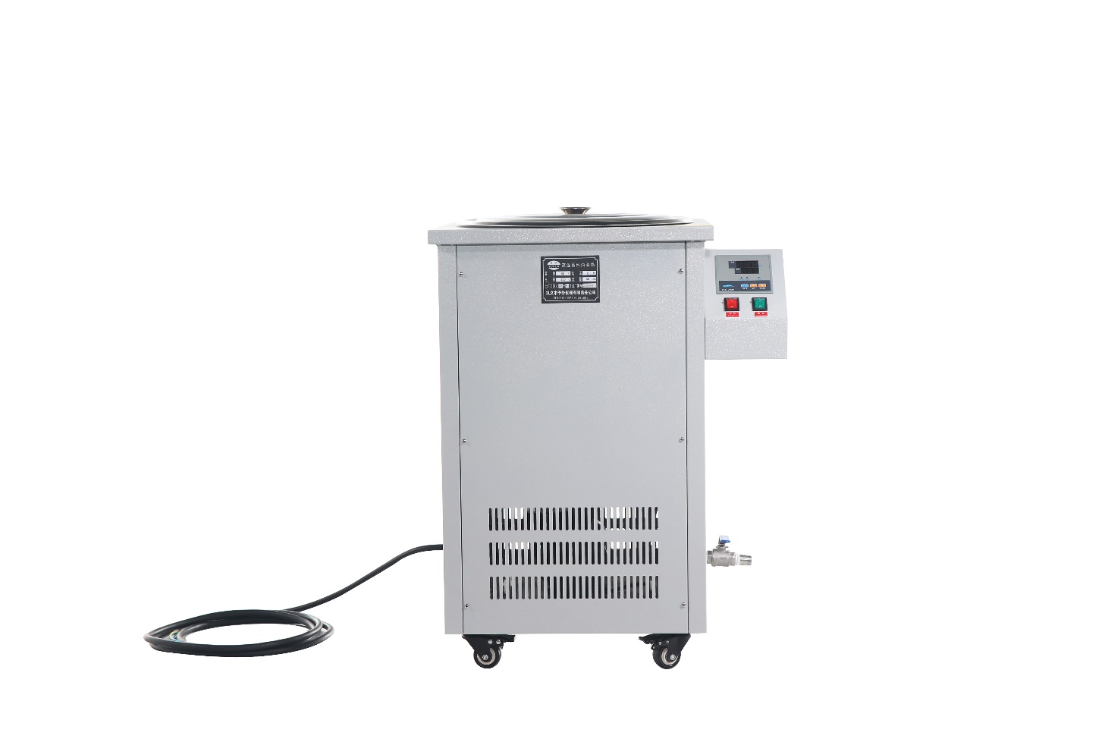

规格型号 |  | GSC-20L
机器性能 | 储液容积（L） | 20
 | 空载最高温度（℃） | 200
 | 加热功率（W） | 3000
循环性能 | 压力 | 1.45Mpa
 | 功率 | 370W
 | 流量 | 42L/min
 | 循环扬程 | 28米
控温性能 | 调节范围 | 室温-200℃（如需恒温60度以下需要增加水冷或风冷辅助）
 | 控温方式 | PID
 | 控温误差 | ±1℃
工作条件 | 电源 | 220/380V 50HZ
 | 温度 | ≤2.50%
 | 湿度 | 60%
 | 使用导热油粘度 | 50CS以下
安全保护 |  | 过热，过流，漏电，超温报警
散热方式 |  | 选配风冷或水冷
加热槽尺寸（mm）（圆形直径*深度） |  | 300*300
加热槽材质 |  | 304不锈钢
机壳材质 |  | 冷板静电喷塑
机器尺寸（mm） |  | 524L×400W×680H（mm）
包装尺寸（mm） |  | 545L×420W×700H（mm）
重量(kg) |  | 35
选配：可定制300度高温循环锅，控制箱可以定做防爆；可做485通讯以及PLC控制，支持各种定制各种型号形状

